


Guía de Usuario

Índice

Funcionamiento de la página…………………………………………………. 03

Vista “Home”…………………………………………………………………………………. 04
Vista “Escaner”……………………………………………………………………………. 05
Modal “Información”………………………………………………… 06 Modal “Videos”…………………………………………………………… 07
Modal “Agenda”…………………………………………………………. 08

Vista “Trivia”…………………………………………………………………………………. 09

Funcionamiento de la página
La aplicación web find.me trata acerca de un escáner de equipos de futbol/países que participarán en el FIFA 2026, específicamente aquellos que van a tener partidos en nuestro país natal, México.
Esta página funciona con mind ar para el funcionamiento del escáner, node.js y express para el servidor, .ejs para el renderizado de las vistas (pantallas), .css y boostrap para el estilizado y .js para la lógica.
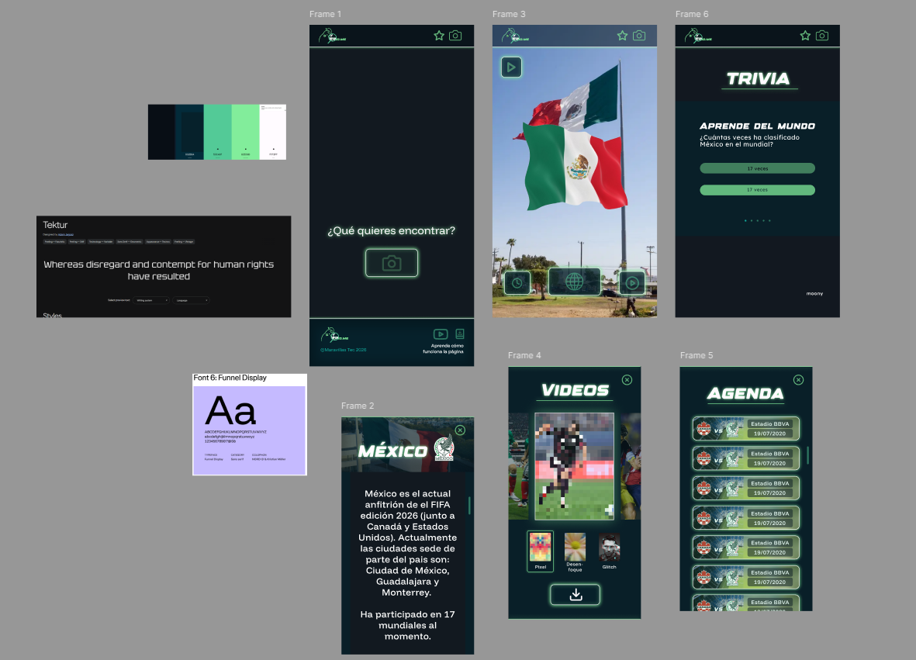
Vista “Home”
Home es la primera vista que se nos presenta al abrir la aplicación, esta misma contiene header y footer (cada uno con sus propias funciones) así como un botón para acceder al escáner directamente.
Header: Contiene accesos a la página principal (logo), la trivia y el escáner.
Footer: Contiene accesos a la descarga de manual de usuario y el link al video explicativo de la página.
Trivia

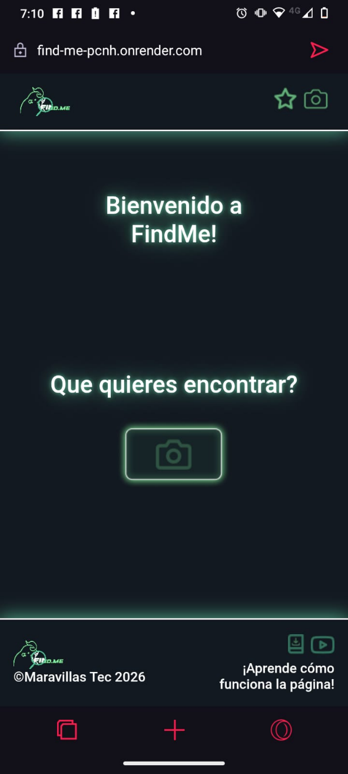
Página Principal
Manual de usuario
Escáner
Video Explicativo
Escáner
Vista “Escáner”
La vista escáner tiene muchas funciones, para empezar, necesitamos darle acceso a la página a nuestra cámara para poder escanear un escudo. Al escanear un escudo, seremos capaces de ver una animación de la bandera correspondiente al país del que pertenece ese escudo, si deseamos, podemos pausar está misma con el botón a la esquina izquierda superior. Cabe destacar que, si presionamos el modelo, se dispararán partículas simulando confeti con los colores de la bandera.
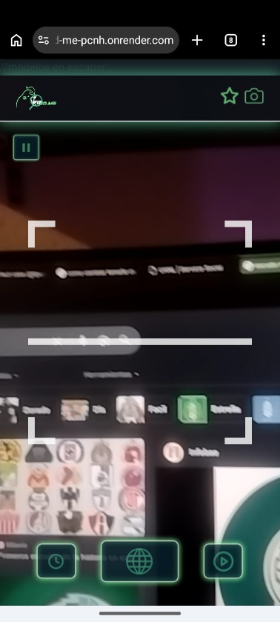
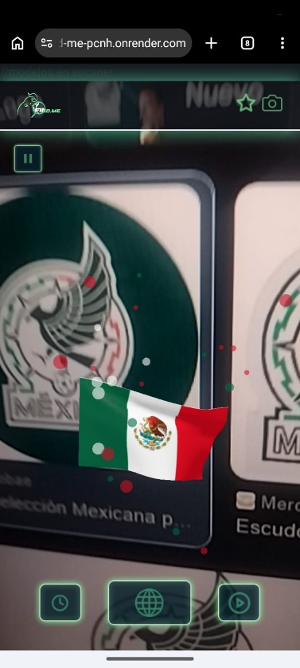
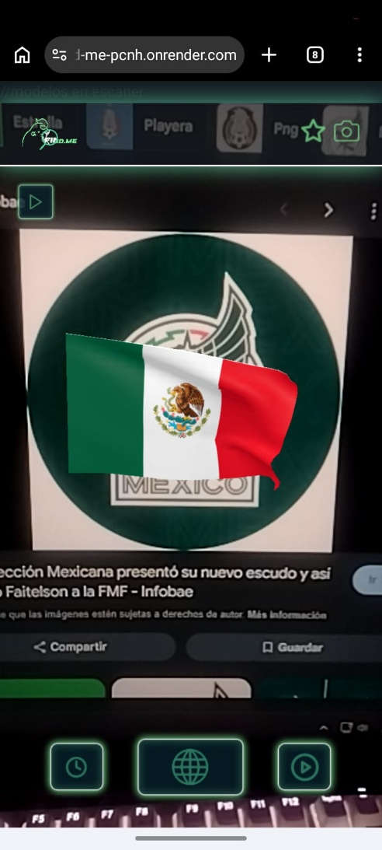
Asimismo, la información de este país escaneado será accesible mediante el botón correspondiente en el conjunto de botones de la parte inferior de la pantalla. Los botones de cada lado del conjunto dan acceso a modales de Agenda y Videos.
Escanear
Presionar modelo= Partículas
Agenda
Información del país
Videos del FIFA con efectos
Modal “Información”
En este modal, se muestra la información de el país escaneado previamente. La información mostrada se relaciona directamente a los eventos de FIFIA donde este país ha participado, contiene desde datos y descripción básica hasta datos curiosos.
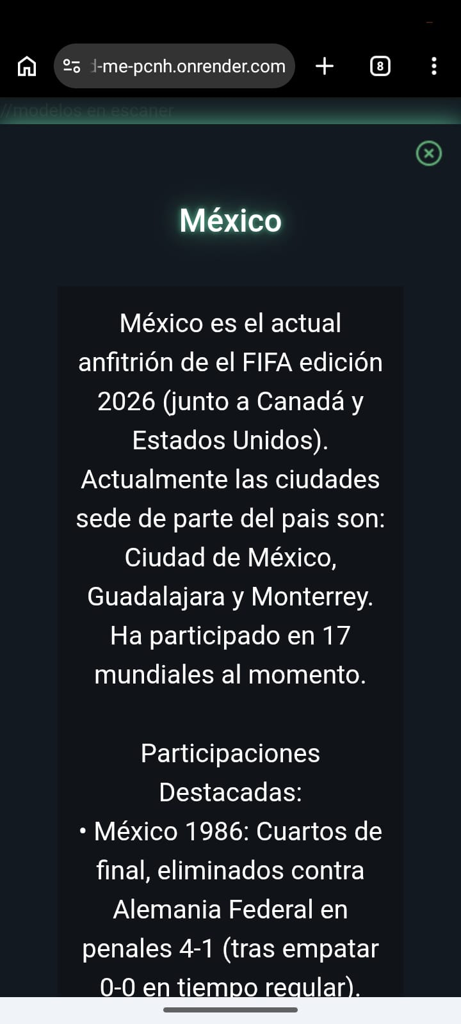

Modal “Videos”
El modal de videos contiene una colección de videos en estilo reel. Podrás aplicar los siguientes efectos:
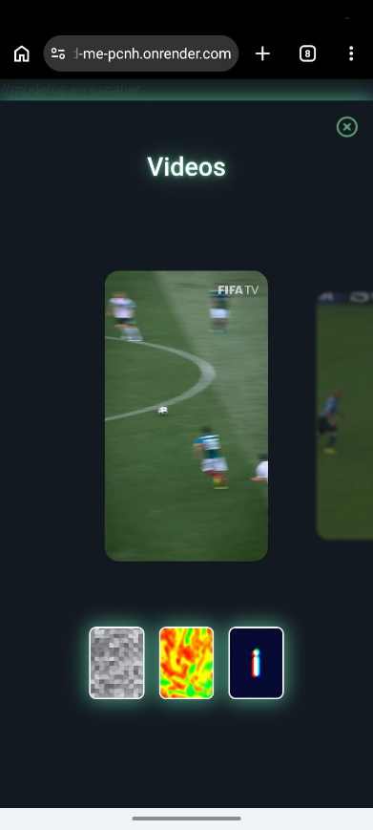
Glitch
Pixelado
Luz Termostática

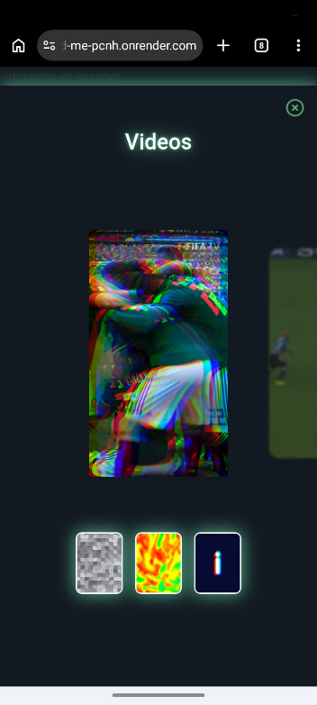
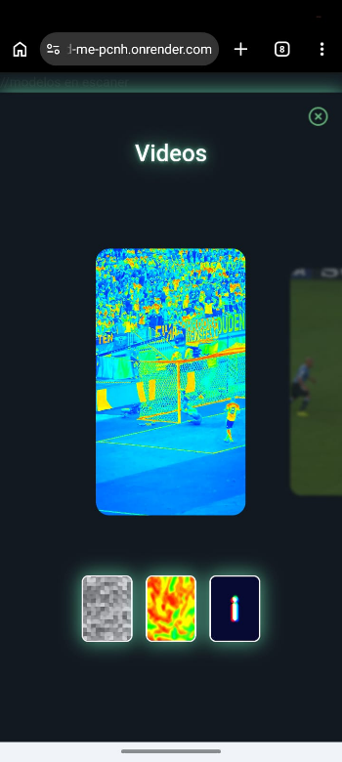
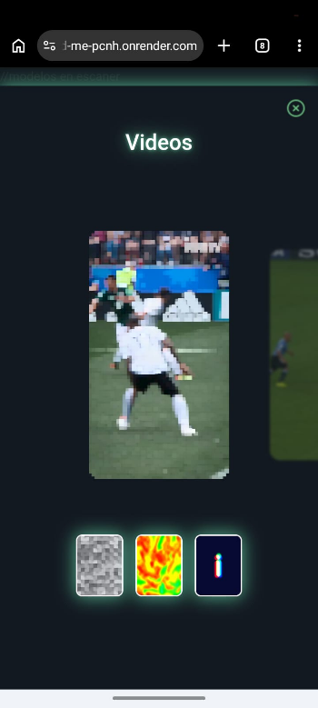
Glitch
Luz Termostática
Pixelado
Vista normal
Glitch
Luz Termostática
Pixelado
Vista Trivia
La vista trivia, es una vista a la cual puedes acceder mediante al icono de estrella en el header de la página (siempre presente). Esta vista presenta una serie de 10 preguntas en orden aleatorio, las cuales, una por una al ser contestadas de notifican el acierto o desacierto de la pregunta recién contestada.
Al final del cuestionario, se te dará tu resultado del mismo.

